**2025年第十三屆星雲教育獎遴選辦法**

1. **活動宗旨**

為獎勵教師秉持教育理想、致力於提升教育品質，且達到傳道授業、感動人心、端正風氣之教育目標，特設本獎以肯定其樹立教育典範與對國家社會之貢獻。

1. **指導與主承辦單位**
   * 1. 指導單位：教育部
     2. 主辦單位：公益信託星雲大師教育基金
     3. 協辦單位：國際佛光會中華總會、人間衛視、人間福報
2. **推動與審議機制**

為公正辦理審議相關作業，設置「星雲教育獎指導委員會」(以下簡稱委員會)等運作單位：

1. 委員會由主辦單位邀聘教育與社會碩望人士七至十一人為委員，敦請其中一人擔任主任委員，負責審議遴選規定、遴選終生教育奉獻獎及典範教師獎決審作業等相關事宜。
2. 委員會設置執行長一名，下設工作小組，承委員會之命辦理各項行政業務。
3. 為辦理遴選作業由委員會聘請社會公正人士若干人，按獎項類別分別組成「終生教育奉獻獎初複審小組及決審小組」、「典範教師獎初複審小組及決審小組」等，負責遴選相關事宜。
4. 委員會得依需要聘請諮詢委員，協助遴選相關事宜。
5. **遴選獎項與資格**
6. **終生教育奉獻獎**
7. 名額：採主動遴選，並接受推薦，每年以遴選一人為原則。
8. 獎勵：獲獎者獲贈獎金新台幣壹佰萬元、獎座乙座暨證書乙紙。
9. 被推薦者資格：
   * 1. **曾任或現任**之公私立各級學校（大專校院、高級中等學校、國民中學、國民小學、特殊教育學校及幼兒園），**年資40年（含教育行政）以上**，並持續為教育奉獻的教育人員。
     2. 終生奉獻教育志業，堅守教育理想，孜孜不倦的教誨，全心致力教育品質提升，具有卓越成就之教育人員，其貢獻足為楷模，且樹立教育典範。
10. **典範教師獎**
11. 獲獎名額：各組遴選典範教師一至三名為原則。
12. 獎勵：不分名次，獲獎者各獲贈新台幣貳拾萬元、獎座乙座暨證書乙紙。
13. 遴選組別：共六組，分別為大專校院組、高級中等學校組、國民中學組、國民小學組、特殊教育組、幼兒園組。
14. 遴選對象：**現任**公私立各級學校（大專校院、高級中等學校、國民中學、國民小學、特殊教育學校及幼兒園），**擔任15年以上**之校長、

專任（技）教師、特教教師、園長、幼兒園教師/教保員（教保員及教師之年資可合併計算）。

1. **被推薦者具下列優良事蹟之一者，得參與遴選：**
2. 具教育熱誠、品格端正，能鍥而不捨的激勵與輔導學生學習與發展，而讓學生與家長感恩且能感動社會，並為其他教師典範者。
3. 矢志教育志業，不畏環境或處境之困難仍能奮發向上，發揮服務奉獻的精神與克服困境之毅力，積極型塑能提供學生投入學習的環境，激勵學生學習並對社會風氣有良善影響，足堪楷模者。
4. 三年內（**2022年至2024年**）已獲「師鐸獎」、「全國Super教師獎」或「校長領導卓越獎」其中一項者，暫不受理推薦，以免重複受獎。
5. **注意事項**
6. 「終生教育奉獻獎」與「典範教師獎」請擇一獎項參與遴選（不得跨組）。
7. 上述獎項經委員會決議該年度參與遴選者未達審查標準時，得予從缺。
8. 本獎獎金以新台幣計算，獎金須依中華民國稅法扣稅，由主辦單位先行代為扣除應繳稅額後給付。
9. **推薦審查作業**
10. **終生教育奉獻獎**
11. 推薦人請填寫星雲教育獎申請表（附件二）及上網填寫報名表單。
12. 推薦人有義務協助工作小組蒐集被推薦人詳細資料，以供委員會參考。必要時得經委員會決定，針對特定被推薦人進行實地訪視，以取得佐證資料。
13. **典範教師獎**
14. 採相關人士（現職單位之校長、院長、系主任、園長或教育相關團體）推薦，請填寫星雲教育獎申請表（附件二）及上網填寫報名表單。
15. 推薦人有義務協助工作小組蒐集被推薦人詳細資料，以供委員會參考。
16. **收件日期：**即日起至**2025年3月31日（一）**，郵戳為憑，逾期恕不受理。
17. **報名方式：**
18. 請填寫推薦表及線上表單（網址：<http://lnago.com/ADQ5A>或掃描下方QRCode），並郵寄紙本資料至主辦單位。
19. 紙本資料含推薦表（附件二）及佐證資料。推薦表須請親筆簽名。
20. 佐證資料內容，以彰顯被推薦人之感人情事、良善之影響力與優良事蹟為主。**無**須檢附獎狀、聘書及培訓等相關證書。
21. 紙本資料格式**：**
22. 紙本資料以15頁為原則，至多20頁。一式6份。
23. 以A4紙張，直式橫書。標楷體，標題16級字，其餘以14級字繕打，行距固定行高20點。
24. 所有繳交資料，請自留底稿，一律不退件。
25. 請以郵局掛號、快捷或超商宅配等方式寄至本基金收。

收件地址：11087臺北市信義區松隆路327號10樓

收 件 人：星雲教育獎工作小組

1. **獲獎公告：**2025年6月（將公告於主辦單位網站）。

**頒獎典禮：**2025年10月（時間及地點將公告於主辦單位網站）。

**十、本辦法如有未盡事宜，得修訂並公告於「公益信託星雲大師教育基金」官網**。

聯絡電話：（02）2762-9118　　電子郵件：[purelandshw02@gmail.com](mailto:purelandshw02@gmail.com)

**十一、獲獎者配合事項**

為使教育經驗得以傳承，主辦單位得邀請獲獎者出席相關之論壇、講座，或由學校機關團體向主辦單位申請之各項活動。活動辦法請詳閱附件一之「星雲教育獎典範傳承作業要點」。

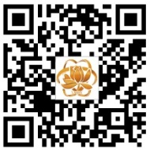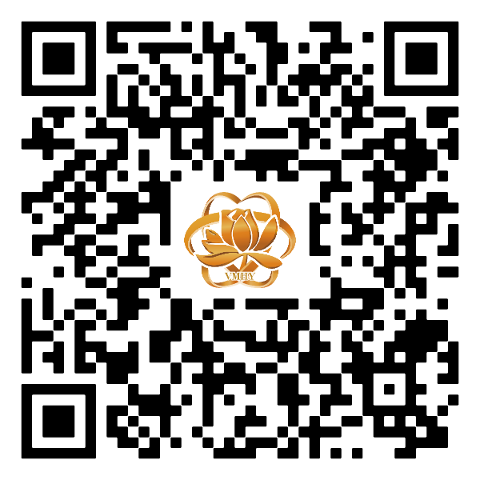

**報名表單**

**官方網站**

**星雲教育獎典範傳承作業要點**

**【附件一】**

1. **目的**

為使教育經驗得以傳承，主辦單位得邀請獲獎者出席相關講座、座談，或學校機關團體向主辦單位申請之各項活動。

1. **主辦單位辦理之作業**
2. 主辦單位辦理講座、座談等活動，得邀請獲獎人出席分享經驗與傳承。
3. 由主辦單位函文獲獎人學校准予公假出席，並支應代課鐘點費（依實際節數核計）、演講出席費、交通費（實報實銷）等費用。短程交通接送、住宿膳食等，亦由主辦單位安排。
4. **外部邀請之作業**
5. 有意邀請獲獎人出席分享講座或座談之機關、團體、學校，請於活動前15日提出申請，其活動須符合本獎項弘揚師道典範之宗旨。
6. 經確定安排獲獎人出席分享活動後，由主辦單位函文獲獎人學校准予公假出席。
7. 活動結束後一周內，邀請單位須回傳「活動照片5張」（註明活動單位、

名稱、日期等）及「星雲教育獎典範傳承與分享回饋單」予主辦單位存檔。

1. 獲獎人受邀出席活動，由主辦單位支應代課鐘點費（依實際節數核計）、

交通費（實報實銷）等費用，餘如演講費、短程交通接送、住宿膳食等由邀請單位自行負擔。

1. **聯絡方式**

星雲教育獎工作小組

聯絡電話：(02)2762-9118

電子郵件：purelandshw02@gmail.com

通訊地址：11087台北市信義區松隆路327號10樓

**2025年第十三屆星雲教育獎推薦表**

**編號（由主辦單位填寫）：**

**【附件二】**

| **被推薦人基本資料** | | | | | | | | |
| --- | --- | --- | --- | --- | --- | --- | --- | --- |
| **申請獎別** | | 🞎終生教育奉獻獎 | | | | | | |
| 🞎典範教師獎 | 🞎C.大專校院組 | | | 🞎H.高中職組 | 🞎JH.國中組 | |
| 🞎E.國小組 | | | 🞎S.特殊教育組 | 🞎K.幼兒園組 | |
| 姓名 | |  | | 性別 | |  | 2吋照片 | |
| 生日 | | 西元　　年　　月　　日 | | 年齡 | |  |
| 身份證字號 | |  | | | | |
| 聯絡  電話 | | （O）：  （H）： | | 手機 | |  |
| E-mail | |  | | | | | | |
| 通訊地址 | | 郵遞區號：🞎🞎🞎-🞎🞎 | | | | | | |
| 服務單位 | | **(請填寫學校全稱)** | | 職稱 | |  | 任教科目 |  |
| 教學年資 | | 1. 取得教師（或教保員）資格日期？ | | | | 年　　月　　日 | | |
| 1. 服務年資（含教保員）共計？   （統計至2025年3月31日止） | | | | 年　　月 | | |
| 1. 現任學校服務年資共計？   （統計至2025年3月31日止） | | | | 年　　月 | | |
| 1. 是否退休？ | | | | 🞎是　　🞎否 | | |
| **切結書** | | | | | | | | |
| 本人　　　　　　　　參加「星雲教育獎遴選」**無**以下情形之一（含尚在調查階段者)，　　　　特切結下列事項，如有不實願負一切法律責任，如獲選者經查證屬實，撤銷獲獎資格並追回獎金、獎座及證書：  1.曾參加校內外不當補習。  2.具有教師法第14條至第16條、第18條、第19條或第21條所定情事之一。  3.具有教育人員任用條例第31條第1項各款所定情事之一。  4.曾任教保員、助理教保員、運動教練、軍訓教官或護理教師、校長或園長，而具有法規所定不適任之情事。  5.曾受刑事處罰、緩起訴處分、懲戒處分，或最近5年內受申誡以上之懲處。  6.曾違反學術倫理。  7.其他行為違反相關法規，經學校或有關機關查證屬實。  **立切結書人：**　（親筆簽名）　　　　　　　**日期**：民國＿＿＿年＿＿月＿＿日 | | | | | | | | |
| **學歷**  **【附件二】** | | ※依近期時序列三項學歷 | | | | | | |
| **經歷** | | ※依近期時序列三項經歷 | | | | | | |
| **曾獲**  **獎項** | | ※依近期時序填寫，包含曾獲頒的獎項 | | | | | | |
| **教育感人感動故事（字數含標點符號500字以內）** | | | | | | | | |
|  | | | | | | | | |
| **推薦人資料** | | | | | | | | |
| 姓名：（親筆簽名） | | | | | 服務單位： | | | |
| 職稱： | | | |
| 聯絡電話： | | | | | 手機： | | | |
| E－mail： | | | | | | | | |
| 推薦原因 | ※如本表不敷使用，請自行延伸 | | | | | | | |